Рекомендации для родителей 25.05 – 29.05.2020

Тема недели: ««Здравствуй, лето!»

Цель: Расширить обобщенные представления детей о лете, его приметах, о летних забавах. Закрепить знания детей о временах года. Обобщить знания детей о цветах, как виде растений. Продолжать знакомить детей с тем, что цветы являются частью природы, с их строением, месте произрастания.

Рекомендуем послушать:

https://www.youtube.com/watch?v=8QVYi3WfCEs
https://www.youtube.com/watch?v=iclTMAiul6c

Рекомендуем посмотреть:
https://www.youtube.com/watch?v=WxINirvPOog
https://www.youtube.com/watch?v=aHS2-FGR4aw

https://www.youtube.com/watch?v=lqyHJugTgGw

https://www.youtube.com/watch?v=1mN1QBLmlT8

https://www.youtube.com/watch?v=L567I19susI

Безопасность летом:

https://www.youtube.com/watch?v=TKIIrgNIqV8

https://www.youtube.com/watch?v=bIsR2yNhOjQ
https://www.youtube.com/watch?v=FqvADmBvWRY
https://www.youtube.com/watch?v=QCfQ9SC6udg

О растениях летом:

https://www.youtube.com/watch?v=J26bsd5Rrm8

https://www.youtube.com/watch?v=4tHvv7hQm1s
https://www.youtube.com/watch?v=eY_0aCPDf5Q
https://www.youtube.com/watch?v=BQVYeMF8W54

О животных летом:
https://www.youtube.com/watch?v=U1-h6WRv4hY
https://www.youtube.com/watch?v=8SN9PG_eXUk
https://www.youtube.com/watch?v=BkDZc2fXrbw

Учите с детьми:

Я рисую лето –
А какого цвета?
Красной краской –
Солнце,
На газонах розы,
А зеленой – поле,
На лугах покосы.
Синей краской – небо
И ручей певучий.
А какую краску
Я оставлю туче?
Я рисую лето –
Очень трудно это…
Павел Пронузо

Я вам Лета каплю Подарю…
Я вам Лета каплю Подарю…
Вы Ладошки только Протяните!
Осторожно положу Зарю…
Или солнце жаркое в зените…
И Медовый… Лиловый Рассвет…
И Закат дарю… такой горячий…
И ещё…Луну манящей Свет…
И Раскаты Грома дам в придачу…
Ничего Не жалко для ДРУЗЕЙ!
Вы берите… пусть Смеётся Лето!
И пусть будет чуточку Теплей…
Вам в Душе…Вниманием Согретой!

За Весной приходит Лето
В платье яркое одето.
С Солнцем дружбу оно водит,
Улыбается Природе.
Дарит урожай Земле
И детишкам – крем-брюле.
Отпуск дарит маме с папой,
Воздуху цветочный запах.
Вот такое оно Лето,
Что поэтами воспето.
Задания для детей:
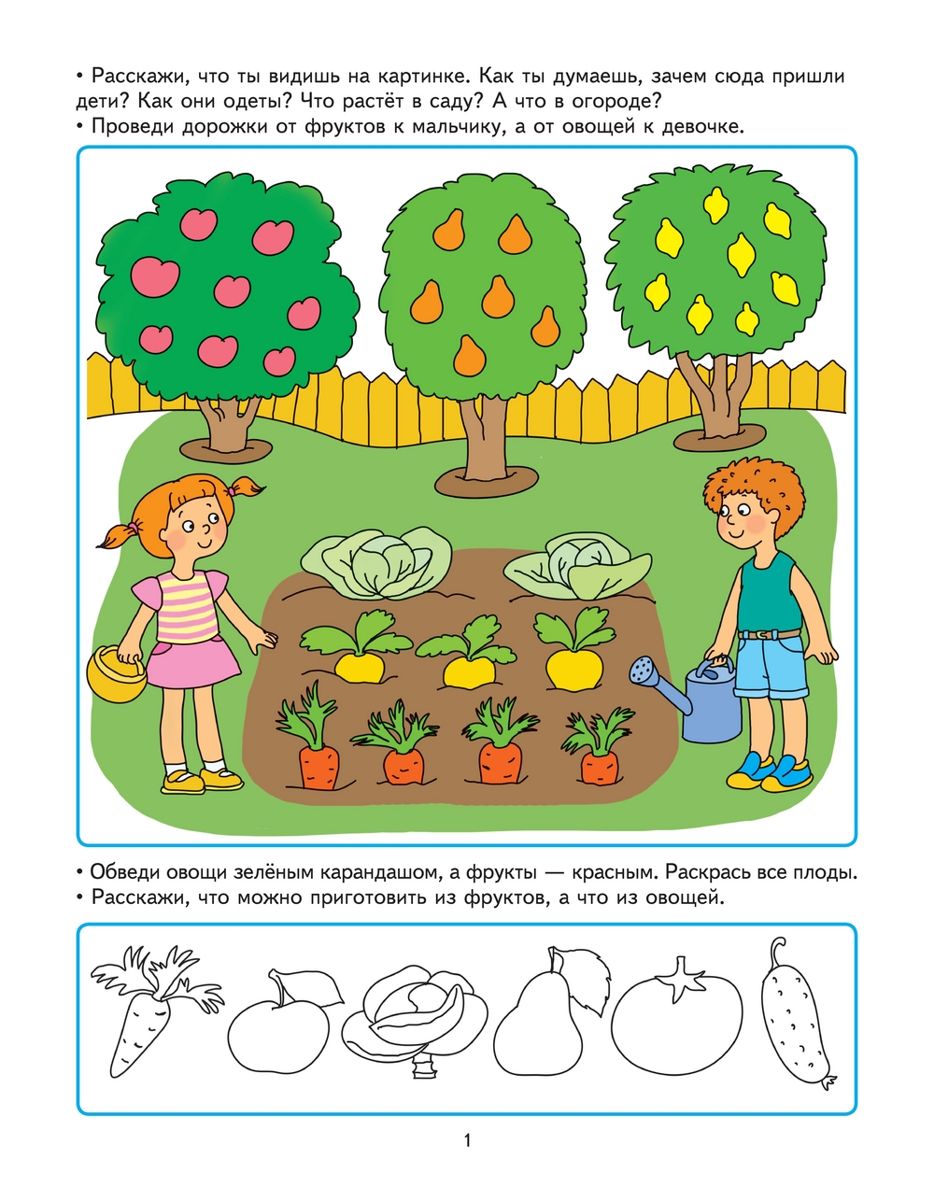
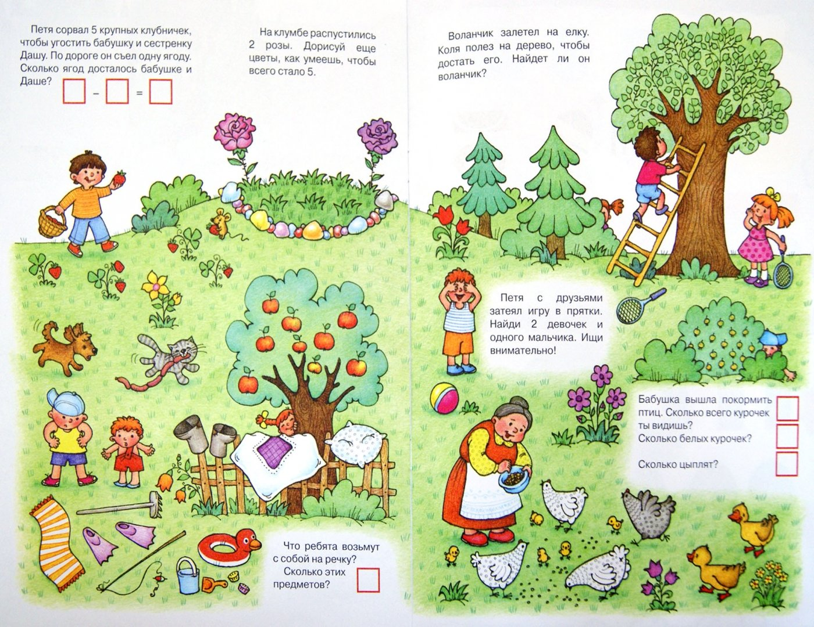

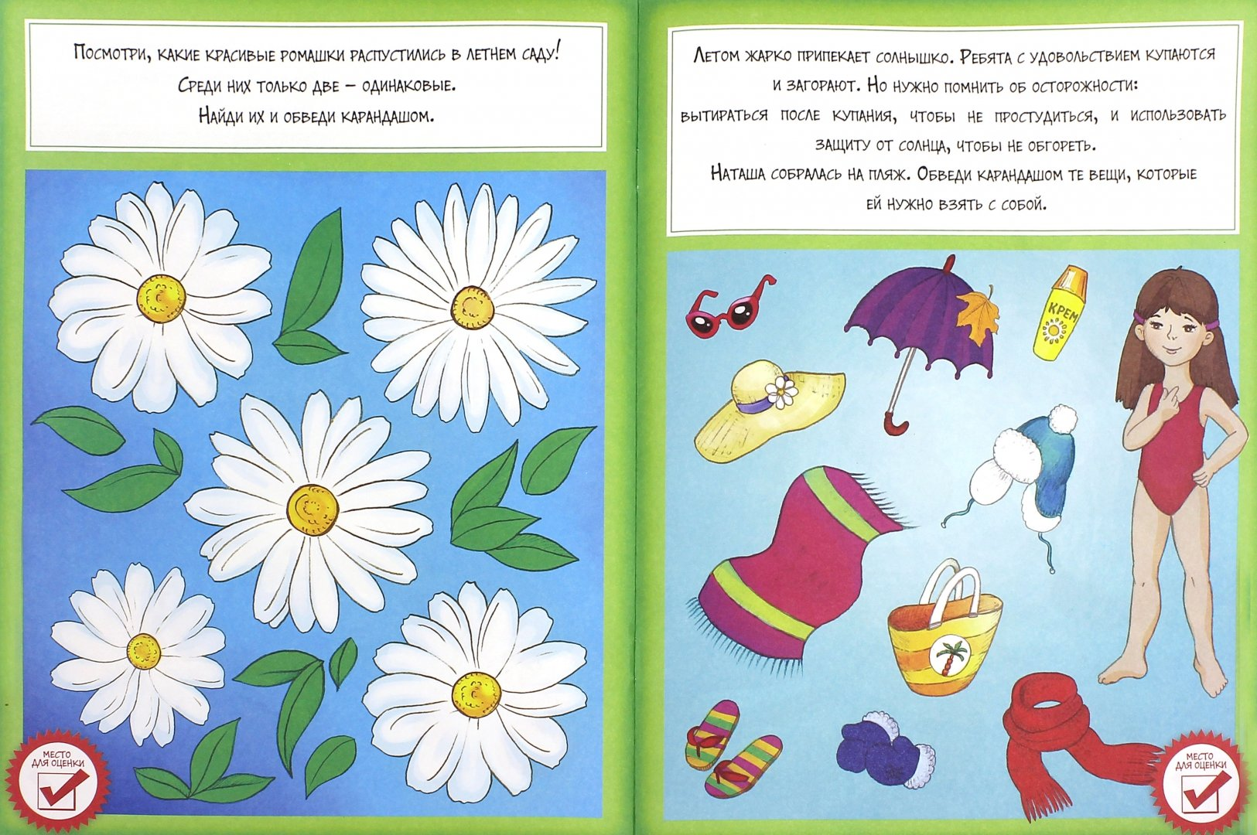
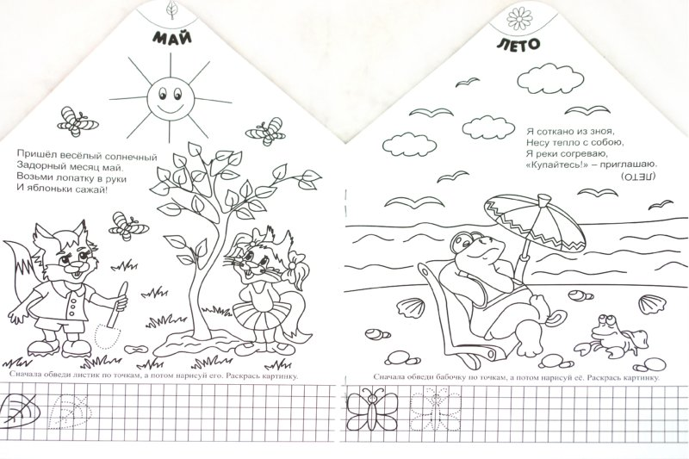
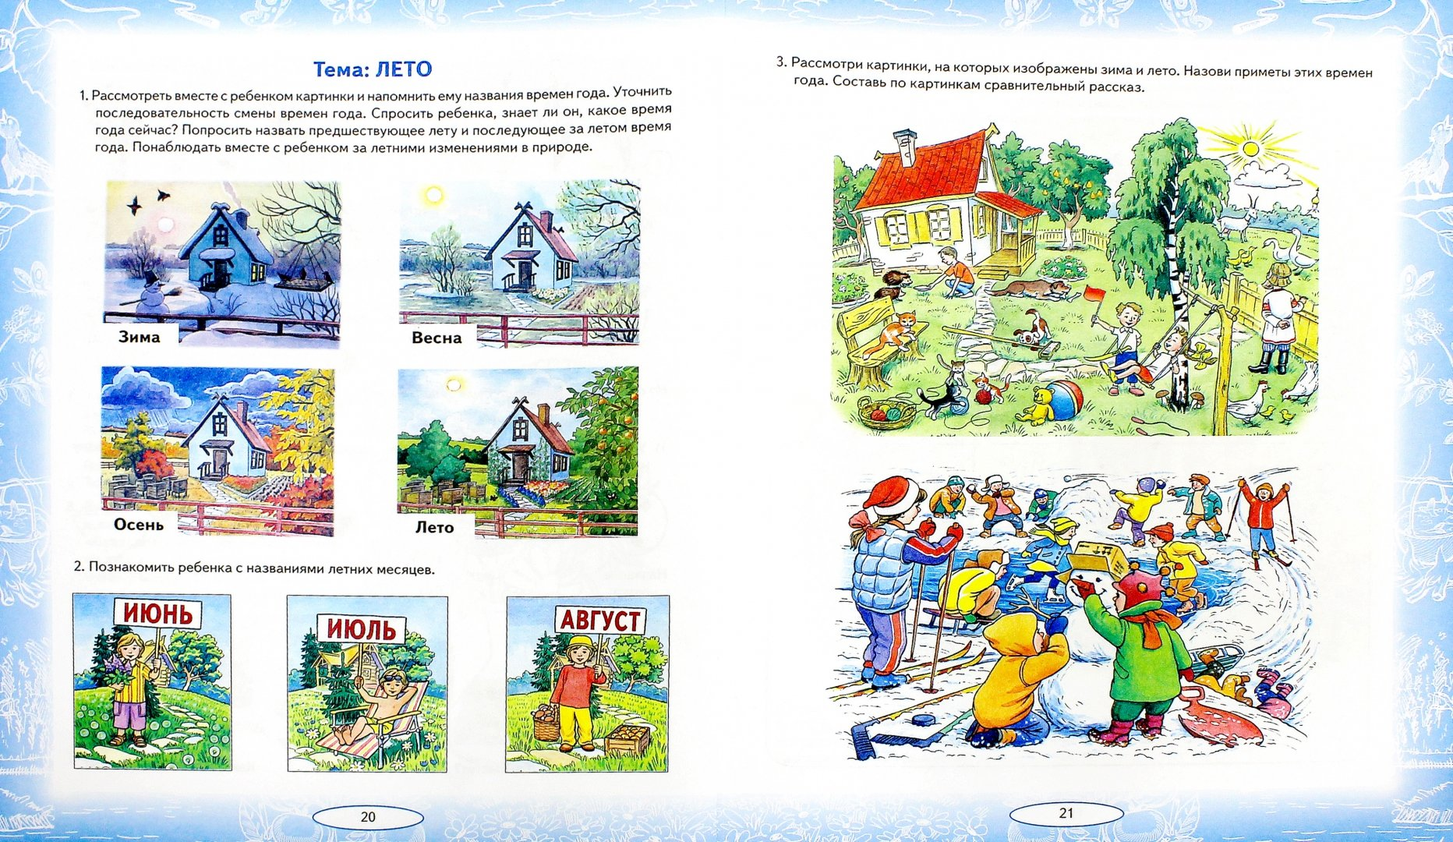

Рисуем и лепим лето:

https://www.youtube.com/watch?v=AgoL8XWugVQ
https://www.youtube.com/watch?v=uxEtSZ0RmSM
https://www.youtube.com/watch?v=l2X6XF53hEc
https://www.youtube.com/watch?v=3pmMk7T6RzA

Сказка о Лете.
За горами за лесами, горы, да моря, а за теми за лесами реки, да гора, а за тою за горою во дубраве терем есть. В том же тереме янтарном Лето красное живет. Каждый день рассвет встречает под песни соловья, и росою умывает зелень и себя. Выпустило Лето солнышко гулять, а оно все выше в небе. Светит ярко, греет - жарко, стали дни длиннее, а ночи - короче.
Где-то далеко-далеко все истосковались по Лету: и рыбы, и птицы, и люди, и звери, и поля, и леса, и моря… И ждут-пождут, ну, где же Лето!?
Что же делать, как же быть, как к нам Лето поторопить?! Все его уже заждались! А его все нет и нет.
-Эй, ворона будь добра, к Лету ты слетай сама - сказал заяц.
-И у Лета ты спроси: «Долго ль ждать его мы будем, скоро ли придет, иль нет?» -сказали люди
-А за эту за услугу, как царица жить ты будешь.
А ворона всем в ответ:
-Я бы к Летушку слетала б, но дороги я не знаю.
-Где искать его, скажите?
А мудрец ей отвечает:
-Ты лети ворона смело, и увидишь за лесами, за высокими горами, за морями, за долами во дубраве терем есть.
Полетела ворона за бескрайние моря, разыскала Лето красное, Лето жаркое. Рассказала все, зачем народ ее послал. И сказала, что все живое в гости Лето к себе ждет. Не хватает всем тепла. В поле хлебные колосья гибнут без тебя.
- Что ж веди меня ворона, помогу я вам. Поспешим скорее к людям.
Полетела ворона всем сообщить, что уже близко Лето, что скоро уж придет оно.
Все танцуют и ликуют, ветерок шумит, веселится вся природа, колокольчики звенят, птицы песни напевают в небе голубом, над цветочками летает весь пчелиный рой, наливаются плоды, поспевают ягоды, стало душно, жарко…
Вдруг, откуда не возьмись, тучи набежали, молния блеснула, и раскаты грома донеслись вокруг. И полился с тучи сильный ливень с градом.
Тут вдруг Лето появилось, улыбнулось всем, руки к небу протянуло и сказало:
- Солнце милое, солнце красное появись, покажись.
И сквозь густую завесу облаков проглянуло солнышко, и на небе рядом с ним улыбнулась радуга, а дождь еще покапал и ушел за темный густой лес.
-Спасибо тебе Лето долгожданное – сказали все вокруг…
И в тот же миг закружили над водой стрекозы, над цветами - бабочки и пчелы, в реке заплескалась рыба, птенцы начали покидать гнезда, учатся летать, из муравейника выползли работяги-муравьи, из-под листков выползали жучки и паучки, на лугах расцвел пышный ковер из трав и цветов, мужики стали косить траву, чтобы заготовить на зиму для домашних животных, дети побежали с корзинками собирать ягоды: малину, клубнику, яблоки, а кто-то пошел по грибы, кто-то занят трудом на огороде, а есть, и те, кто купается в реке и на море, бегают, играют ведь солнышко ласкает, так и зовет на улицу.
-Ах, какое хорошее время – лето – сказала ворона и решила всегда быть рядом с Летом, и помогать ему творить чудеса.
Предыстория
В тихом заброшенном пруду жил с незапамятных времён Водяной. Он давно постарел и оброс тиной. А в последние годы всё чаще можно было
услышать его грустную песню:
«Я Водяной, я Водяной.
Никто не водится со мной.
В моём пруду – болото,
Пришёл бы ну хоть кто-то
Вокруг меня жестянки,
Бумага, банки, склянки..
Давно я без лягушек -
Покинули подружки.
Эх, жизнь моя…»
Услышали печальную песню дети:
- Как это? Почему в пруду склянки? А куда исчезли лягушки?
Водяной, прежде не показывающийся на глаза людям, на этот раз не стал скрываться в глубине пруда. Он рассказал, каким прекрасным местом был его родной пруд совсем ещё недавно. От воспоминаний совсем расстроился Водяной и горько заплакал:
- Придётся перебираться в соседнее озеро, на чужбину, а моё, родное, оставить.
Жалко стало детям несчастного Водяного.
- Без чистой воды он погибнет, - решили ребята. – Нужно вернуть этому месту былую чистоту и красоту.
А людям дети захотели рассказать, что будет с планетой, если не станет ВОДЫ.
История одной Капли (грустная сказка о воде)
Прозрачная струйка воды бежала из незакрытого крана. Вода падала прямо на землю и исчезала, безвозвратно впитываясь в потрескавшуюся от палящих солнечных лучей почву.
Тяжёлая капля воды, робко выглянувшая из этой струйки, с опаской посмотрела вниз. В какую-то долю секунды у неё в голове пронеслась вся её долгая, насыщенная событиями жизнь.
Она вспомнила, как, резвясь и играя на солнце, появилась она, Маленькая Капелька, из несмело пробившегося из земли, юного и дерзкого Родника. Со своими сёстрами, такими же озорными Маленькими Капельками, она резвилась среди шепчущих им ласковые слова берёзок, среди пылающих яркими красками цветов лугов, среди благоухающих лесных трав. Как любила Маленькая Капелька смотреть в чистое высокое небо, на лёгкие, как пёрышко, облака, медленно плывущие и отражающиеся в маленьком зеркале Родника.
Капелька вспомнила, как Родник, ставший со временем дерзким и сильным, превратился в шумный поток и, сбивая на своём пути камни, холмики и песчаные насыпи, пронёсся по низине, облюбовывая место для своего нового пристанища.
Так родилась Река, которая вилась, словно серпантин, в обход девственных лесов и высоких гор.
И вот, став зрелой и полноводной, Река приютила в своих водах налима и окуня, леща и судака. Резвилась в теплых её волнах мелкая рыбёшка, а хищная щука вела на неё охоту. По берегам гнездилось множество птиц: утки, дикие гуси, лебеди-шипуны, серые цапли. Наведывались с восходом солнца на водопой косуля и олень, гроза здешних лесов – кабан со своим выводком - был не против отведать самой чистой и вкусной студёной воды.
Нередко на берег приходил Человек, располагался у Реки, наслаждался её прохладой в летний зной, любовался рассветами и закатами, дивился стройному хору лягушек под вечер, с умилением взирал на пару лебедей, поселившихся неподалёку у воды.
А зимой у Речки раздавался детский смех, малыши и взрослые устроили на Реке каток и теперь скользили по сверкающему зеркалу льда на санках и коньках. И где уж тут было усидеть на месте! Капельки наблюдали за ними из-под толщи льда и делили вместе с людьми их радость.
Всё это было. Но было, кажется, так давно!
За столько лет Капелька многое повидала. Узнала она и то, что РОДНИКИ И РЕКИ НЕ НЕИССЯКАЕМЫ. А Человек, тот самый Человек, который так любил бывать на берегу, наслаждаться Рекой, пить холодную ключевую воду, этот Человек берёт эту воду для своих нужд. Да не просто берёт, а расходует её совсем не по-хозяйски.
Вот и сейчас вода вытекала тонкой струйкой из крана, а Капля воды, зажмурившись, отправлялась в пугающее, неизведанное будущее.
«А ЕСТЬ ЛИ У МЕНЯ БУДУЩЕЕ? – с ужасом подумала Капля. – Ведь я отправляюсь, кажется, в НИКУДА»
Как Тучка была в пустыне (сказка о месте, где нет воды)
Заблудилась однажды Тучка. Попала она в пустыню.
- Как тут красиво! – подумала Тучка, глядя вокруг. – Всё такое жёлтенькое…
Налетел ветер, выровнял песчаные холмы.
- Как тут красиво! – вновь подумала Тучка. – Всё такое ровненькое…
Сильнее стало припекать солнце.
- Как тут красиво! – в очередной раз подумала Тучка. – Всё такое тёплое…
Так прошёл целый день. За ним второй, третий… Тучка всё ещё восторгалась увиденным в пустыне.
Неделя прошла. Месяц. В пустыне было и тепло, и светло. Солнышко облюбовало это место на земле. Ветер часто наведывался сюда.
Не было здесь только одного – голубых озёр, зелёных лугов, пения птиц, всплеска рыб в реке.
Заплакала Тучка. Нет, не видать пустыне ни пышных лугов, ни густых дубрав, не вдыхать её обитателям аромат цветов, не слышать ей звонкую трель соловья.
Нет здесь самого главного – ВОДЫ, а, значит, нет и ЖИЗНИ.
Сила Дождя и Дружбы (сказка о живительной силе воды)
Над лужайкой кружила встревоженная Пчёлка.
- Как ж-ж-же быть? Дож-ж-ждя нет уж-ж-же много дней.
Она оглядела лужайку. Понуро опустили свои головки колокольчики. Ромашки сложили белоснежные лепестки. С надеждой глядели в небо поникшие травы. Невесело переговаривались между собой берёзки и рябинки. Их листочки постепенно из нежно-зелёных превращались в грязно-серые, желтели на глазах. Тяжело стало Жучкам, Стрекозам, Пчёлкам и Бабочкам. Изнывали от жары в своих тёплых шубах, прячась в норы, и не обращая друг на друга внимания, Заяц, Лиса и Волк. А Дедушка Медведь забрался в тенистый малинник, чтобы хоть там спастись от палящего солнца.
Надоела жара. А Дождя всё не было.
- Дедушка Медведь, - прожужжала Пчёлка, - подскаж-ж-жи, как быть. Нет спасения от ж-ж-жары. Дож-ж-ждик, наверное, забыл про нашу луж-ж-жайку.
- А ты найди вольный Ветер- ветерок, - ответил старый мудрый Медведь, - он гуляет по всему миру, знает обо всём, что делается на свете. Он поможет.
Полетела Пчёлка на поиски Ветерка.
А тот озорничал в это время в дальних странах. Еле-еле нашла его Пчёлка, рассказала о беде. Поспешили они на забытую Дождиком лужайку, а по пути прихватили с собой лёгкое Облачко, отдыхающее на небосводе. Не сразу поняло Облачко, почему потревожили его Пчёлка и Ветерок. А когда увидело засыхающие леса, поля, луга, несчастных животных, заволновалось:
- Помогу лужайке и её обитателям!
Нахмурилось Облачко и превратилось…в дождевую Тучку. Тучка начала раздуваться, застилая собой всё небо.
Дулась – дулась, пока не разразилась тёплым летним Дождём.
Дождик лихо отплясывал по ожившей лужайке. Он шёл по Земле, и всё вокруг
питалось ВОДОЙ, сверкало, радовалось, пело ГИМН ДОЖДЮ И ДРУЖБЕ.
А Пчёлка, довольная и счастливая, в это время сидела под широким листом Одуванчика и думала о ЖИВИТЕЛЬНОЙ СИЛЕ ВОДЫ и о том, что часто мы не ценим этот удивительный дар природы.
История Маленького Лягушонка (добрая сказка о круговороте воды в природе)
Маленький Лягушонок скучал. Все Лягушки вокруг были взрослыми, и ему не с кем было играть. Сейчас он лежал на широком листе речной лилии и внимательно смотрел в небо.
- Небо такое синее и живое, словно вода в нашем пруду. Должно быть, это и есть пруд, только наоборот. А раз так, то там наверняка водятся лягушки.
Он вскочил на тоненькие лапки и закричал:
- Эй! Лягушата из небесного пруда! Если вы меня слышите, отзовитесь! Давайте дружить!
Но никто не отозвался.
- Ах, так! – воскликнул Лягушонок. – Вы со мной в прятки играть?! Вот вам!
И он скорчил забавную гримасу.
Мама – Лягушка, неподалёку выслеживающая комара, только рассмеялась.
- Глупыш! Небо ведь не пруд, и там нет лягушат.
- Но ведь с неба часто капает дождь, а ночью оно темнеет, как и наша вода в пруду. И эти вкусные комары так часто взмывают ввысь!
- Какой ты у меня маленький, - вновь засмеялась Мама. – Комарикам ведь нужно спасаться от нас, вот они и поднимаются в воздух. А вода в нашем пруду в жаркие дни испаряется, поднимается в небо, а потом снова возвращается в наш пруд в виде дождя. Понял, малыш?
- Угу, - кивнул зелёной головкой Лягушонок.
А про себя подумал:
- Всё равно когда-нибудь найду себе друга с неба. Ведь там есть вода! А значит, есть и Лягушата!!!
Разве озеро – свалка? (современная сказка о Рыбаке и Рыбке)
Жил Старик со своею Старухой у самого синего озера.
Жили уже тридцать лет и три года.
Старик ловил неводом рыбу, а Старуха пряла свою пряжу.
Раз пошёл Старик к озеру.
Закинул он невод в воду – пришёл невод с тиной тёмною.
Он в другой раз закинул свой невод – пришёл невод с мусором,
и было его тут видимо-невидимо.
В третий раз закинул он невод – показалась
из воды старая автомобильная шина.
Удивился Старик, испугался:
«Тридцать лет я рыбачил и три года,
а такого ни разу не лавливал.
Раньше-то всё рыбка попадалась».
Хотел уж было Старик
воротиться к своей Старухе,
да услышал за спиной всплеск слабый.
Вновь закинул Старик в воду невод.
Пришёл невод с одной Рыбкою.
С непростою Рыбкою – еле живою.
Как тут взмолится Рыбка!
Голосом молвит человечьим:
«Спаси, старче, озеро наше,
сохрани живым для потомков».
Задумался Старик:
«Жил я у озера тридцать лет и три года
и не ведал,
что творится у самого моего порога.
Уничтожали озеро постепенно,
сваливая мусор у берегов,
забрасывая его в прозрачную воду
и не думая о том,
что губят озеро и его обитателей».
Отбросил Старик невод,
собрал вдоль берегов банки, бутылки,
бумагу и целлофановые пакеты,
выкатил из воды автомобильные шины.
Стал он кликать Рыбку.
Приплыла к нему Рыбка,
но ничего не сказала,
лишь хвостом по воде плеснула
и ушла в глубокое озеро.
И с тех пор приходит Старик к озеру,
но не рыбачить,
а охранять покой Рыбки,
ведь очень сильно обидели её люди,
ПРЕВРАТИВ ОЗЕРО В СВАЛКУ.
Святой источник на Хопре (правдивая история об одном родничке)
История этого родника началась очень давно. Ещё в 1827 году.
На пологом берегу Хопра много деревьев наросло, кустарников. И вот одна девчушка набрела как-то раз на кустик, а на нём висела странная дощечка с рисунком. Девочка рассказала о находке местному священнику. Когда люди пришли на берег за дощечкой, её не было на месте. Пропала! Только после молитвы вновь оказалась странная дощечка на месте. И это была не просто дощечка, это была икона Божьей Матери. Иконку назвали Явленной, потому как явилась она людям на радость.
Так гласит легенда.
Но есть у легенды продолжение с тех времён и по сию пору.
На месте находки появился из земли родничок. Он был маленький, но живой. Нашёл он маленькую ямку и наполнил её водой чистой, прозрачной, студёной. Жил родник, радовал путников и паломников, которые часто стали приходить к этому святому месту.
Но не долгим оказалось безоблачное существование родника.
Пришли злые люди, которые завидовали, что есть на земле Хоперской такое чудесное место, засыпали родник землёй, чтобы не посмел на свет показаться. Но пробился упрямый родничок сквозь преграду, показался на радость людям из земли.
Тогда злые люди пришли снова к роднику и заковали его в бетон. Только напрасно. Родничок так любил жизнь, что никакой бетон не удержал его. Просочился через бетон и забил радостным фонтанчиком. Не посмели больше злые люди обижать родник. Ведь оказался он сильнее зла и зависти.
Место у родника стали называть Святым источником – ИСТОЧНИКОМ ВЕРЫ, ЛЮБВИ И ТОРЖЕСТВА ЖИЗНИ.
И сейчас приходят к Святому источнику и стар, и млад, просят Явленную о защите, пьют чистую родниковую воду и верят, что вода эта прибавит им силы и здоровья.
Заключение
Когда детские сказки услышал старый Водяной, он тихо сказал:«Надеюсь, что нынешнее поколение будет мудрее своих предков и сохранит на Земле воду, а значит, сохранит и жизнь!»

Экологическая сказка «Родник»
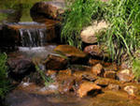
С давних пор на дне оврага жил весёлый и щедрый родничок. Чистой студёной водой он поил корни трав, кустов и деревьев. Большая серебристая ива раскинула над родником тенистый шатёр. Весной по склонам оврага белела черёмуха. Среди её кружевных душистых кистей соловьи, пеночки и зяблики вили свои гнёзда. Летом разнотравье пёстрым ковром устилало овраг. Над цветами кружились бабочки, шмели, пчёлы. В погожие деньки Артём с дедушкой ходили на родник за водой. Мальчик помогал дедушке спуститься по узкой тропе к роднику и набрать воды. Пока дедушка отдыхал под старой ивой, Артём играл возле ручейка, который струился по камешкам на дне оврага.
Однажды Артём пошёл за водой один и встретился у родника с ребятами из соседнего дома – Андреем и Петей. Они гонялись друг за другом и гибкими прутьями сшибали головки цветов. Артём тоже сломал ивовый прут и присоединился к мальчишкам.
- Как вы думаете, хорошую ли игру придумали ребята? Почему?
Когда шумная беготня надоела ребятам, они стали бросать в родник ветки и камни. Артёму новая забава не понравилась, ему не хотелось обижать добрый весёлый родничок, но Андрюша и Петя были старше Артёма на целый год, и он давно мечтал подружиться с ними.
- Как бы вы поступили на месте Артёма?
Вначале родник легко справлялся с камешками и обломками веток, которыми мальчишки забрасывали его. Но чем больше становилось мусора, тем труднее приходилось бедному роднику: он то замирал совсем, засыпанный крупными камнями, то едва сочился, пытаясь пробиться в щели между ними. Когда Андрей и Петя ушли домой, Артём присел на траву и вдруг заметил, что к нему со всех сторон слетаются большие стрекозы с прозрачными блестящими крыльями и яркие бабочки.
- Что это с ними? – подумал мальчик. – Чего они хотят? Бабочки и стрекозы закружили вокруг Артёма хоровод. Насекомых становилось всё больше, они порхали всё быстрее, почти касаясь крыльями лица мальчика. У Артёма закружилась голова, и он крепко зажмурил глаза. А когда через несколько мгновений открыл их, то понял, что находится в незнакомом месте. Кругом расстилались пески, нигде не было ни кустика, ни деревца, а с бледно-голубого неба, лился на землю знойный воздух. Артёму стало жарко и очень захотелось пить. Он побрёл по песку в поисках воды и оказался возле глубокого оврага. Овраг показался мальчику знакомым, но на его дне не журчал весёлый родничок. Черёмуха и ива засохли, склон оврага, словно глубокими морщинками, был изрезан оползнями, ведь корни трав и деревьев больше не скрепляли почву. Не слышно было птичьих голосов, не видно стрекоз, шмелей, бабочек.
– Куда делся родник? Что случилось с оврагом? – подумал Артём.
- Как вы думаете, что случилось с оврагом? Почему?
Вдруг сквозь сон мальчик услышал встревоженный голос дедушки: - Артёмка! Где ты? - Я здесь, дедушка! – отозвался мальчик. – Мне приснился такой страшный сон! – И Артём рассказал обо всём дедушке. Дедушка внимательно выслушал внука и предложил: - Что ж, если не хочешь, чтобы произошло то, что приснилось тебе во сне, пойдём очищать родник от мусора. Дедушка и Артём открыли путь родничку, и тот снова весело зажурчал, заиграл на солнце прозрачными струйками и стал щедро поить всех: и людей, и зверей, и птиц, и деревья, и травы.
Вопросы
- Как выглядел овраг, на дне которого журчал родник?
- С кем Артём ходил за водой на родник?
- Кого встретил Артём, когда пошёл за водой один?
- Чем занимались Андрей и Петя?
- Какой вред приносят природе такие игры?
- Почему Артёму приснился необычный сон?
- Что могло случиться с природой, если бы родник пересох?
- Кто помог Артёму исправить ошибку?
- Как вы думаете, будет ли Артём играть в такие игры после того, что случилось?
- Что он скажет Андрею и Пете, если встретит их?

Экологическая сказка «Как скворец себе дом выбирал»
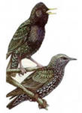
Дети смастерили скворечники и повесили их в старом парке. Весной прилетели скворцы и обрадовались – отличные квартиры подарили им люди. Вскоре в одном из скворечников жила большая и дружная семья скворцов. Папа, мама и четверо малышей. Заботливые родители целыми днями летали по парку, ловили гусениц, мошек и приносили их прожорливым деткам. А любопытные скворчата по очереди выглядывали из круглого оконца и с удивлением осматривались кругом. Необыкновенный, манящий мир открывался им. Весенний ветерок шелестел зелёными листьями берёз и клёнов, раскачивал белые шапки пышных соцветий калины и рябины. Когда птенцы подросли и оперились, родители стали учить их летать. Три скворчонка оказались смелыми и способными. Они быстро освоили науку воздухоплавания. Четвёртый же никак не решался выбраться из домика. Мама-скворчиха задумала выманить малыша хитростью. Она принесла большую аппетитную гусеницу и показала лакомство скворчонку. Птенец потянулся за угощением, а мама отодвинулась от него подальше. Тогда голодный сынок, цепляясь лапками за оконце, высунулся, не удержался и стал падать. Он испуганно запищал, но вдруг его крылышки раскрылись, и малыш, сделав круг, приземлился на лапки. Мама тотчас подлетела к сыночку и наградила его за смелость вкусной гусеницей. И всё было бы хорошо, но как раз в это время на тропинке появился мальчик Илюша со своим четвероногим любимцем – спаниелем Гариком. Пёс заметил на земле птенца, залаял, подбежал к скворчонку и потрогал его лапой. Илюша громко закричал, бросился к Гарику и взял его за ошейник. Птенец замер и от страха прикрыл глаза. - Что же делать? – думал мальчик. – Надо как-то помочь птенцу! Илюша взял скворчонка на руки и отнёс домой. Дома папа внимательно осмотрел птенца и сказал: - У малыша повреждено крыло. Теперь нам надо лечить скворушку. Я предупреждал тебя, сынок, чтобы ты весной не брал Гарика с собою в парк.
- Почему весной не стоит брать собак на прогулку в лес или в парк?
Прошло несколько недель и скворчонок, которого назвали Гошей, поправился и привык к людям. Весь год он жил в доме, а следующей весной люди выпустили Гошу на волю. Скворец сел на ветку и огляделся. - Где же я буду теперь жить? – подумал он. – Полечу-ка я в лес и подыщу себе подходящий домик. В лесу скворец заметил двух весёлых зябликов, которые носили в клювиках прутики, сухие травинки и вили себе гнездо. - Уважаемые зяблики! – обратился он к птицам. – Не подскажите ли вы, как мне найти себе жильё? - Если хочешь, живи в нашем домике, а мы себе построим новый, - любезно ответили птички. Гоша поблагодарил зябликов и занял их гнёздышко. Но оно оказалось слишком тесным и неудобным для такой крупной птицы, как скворец – нет! Ваш домик мне, к сожалению, не подходит! – сказал Гоша, попрощался с зябликами и полетел дальше. В сосняке он увидел нарядного дятла в пёстром жилете и красной шапочке, который крепким клювом долбил дупло. – Добрый день, дядюшка дятел! – обратился к нему Гоша. – Подскажите, нет ли здесь поблизости свободного домика? – Как не быть! Есть! – ответил дятел. – Вон на той сосне осталось моё прошлое дупло. Если оно тебе приглянется, то можешь в нём поселиться. Скворец сказал: «Спасибо!» и полетел к сосне, на которую указал дятел. Гоша заглянул в дупло и увидел, что оно уже занято дружной парочкой синиц. Делать нечего! И скворушка полетел дальше. На болоте возле реки серая уточка предложила Гоше своё гнездо, но и оно не подошло скворцу – ведь скворцы не вьют гнёзда на земле. День уже клонился к вечеру, когда Гоша вернулся к дому, где жил Илюша, и сел на ветку под окном. Мальчик заметил скворца, открыл окно, и Гоша влетел в комнату. - папа, - позвал Илюша отца. – Наш Гоша вернулся! - Если скворец вернулся, значит он не нашёл себе в лесу подходящего домика. Придётся нам смастерить для Гоши скворечник! – сказал папа. На другой день Илюша с папой сделали для скворца красивый теремок с круглым окошком и привязали его к старой высокой берёзе. Домик Гоше понравился, он стал жить в нём и распевать по утрам звонкие весёлые песенки.
- Где поселилась семья скворцов?
- Кто учил скворчат летать?
- Как скворчихе удалось выманить нерешительного птенца из скворечника?
- Что случилось со скворчонком на земле?

Экологическая сказка «Катя и божья коровка»
Эта история произошла с девочкой Катей. В летний полдень Катя, сняв туфли, бегала по цветущему лугу. Трава на лугу была высокая, свежая и приятно щекотала девочке босые ножки. А луговые цветы пахли мятой и мёдом. Кате захотелось поваляться на мягких травах и полюбоваться плывущими в небе облаками. Примяв стебли, она легла на траву и тотчас почувствовала, что по её ладони кто-то ползёт. Это была маленькая божья коровка с красной, словно отлакированной спинкой, украшенной пятью чёрными точками. Катя стала рассматривать красного жучка и вдруг услышала тихий приятный голосок, который произнёс: - Девочка, пожалуйста, не мни траву! Если хочешь побегать, порезвиться, то бегай лучше по тропинкам. – Ой, кто это? – удивлённо спросила Катя. – Кто со мной разговаривает? - Это я, божья коровка! – ответил ей тот же голосок. Разве божьи коровки разговаривают? – ещё больше удивилась девочка. - Да, я умею говорить. Но говорю я только с детьми, а взрослые меня не слышат! – ответила божья коровка.- Понятно! – протянула Катя. – Но скажи, почему нельзя бегать по траве, ведь её так много! – спросила девочка, окинув взглядом широкий луг.
- Как вы думаете, что ответила божья коровка
- Когда бежишь по траве, то её стебельки ломаются, земля становится слишком твёрдой, не пропускает к корням воздух и воду, и растения погибают. Кроме того, луг – это дом многих насекомых. Ты такая большая, а мы маленькие. Когда ты бежала по лугу, насекомые очень волновались, повсюду раздавался сигнал тревоги: «Внимание, опасность! Спасайся, кто может!» - объяснила божья коровка. - Извини, пожалуйста, - сказала девочка, - я всё поняла, и буду бегать только по дорожкам. И тут Катя заметила красивую бабочку. Она весело порхала над цветами, а потом села на травинку, сложила крылышки и … исчезла. - Куда делась бабочка? – удивилась девочка. - Она здесь, но стала для тебя незаметной. Так бабочки спасаются от врагов. Я надеюсь, Катюша, что ты не собираешься ловить бабочек и становится врагом? - Нет! Нет! – вскрикнула Катя и добавила: - Я хочу быть другом. - Ну и правильно, - заметила божья коровка, - у бабочек есть прозрачный хоботок, и через него, словно через соломинку, они пьют цветочный нектар. А, перелетая с цветка на цветок, бабочки переносят пыльцу и опыляют растения. Поверь мне, Катя, цветам очень нужны бабочки, пчёлы и шмели – ведь это насекомые-опылители. - Вот и шмель! – сказала девочка, заметив на розовой головке клевера большого полосатого шмеля. Его трогать нельзя! Он может укусить! - Конечно! – согласилась божья коровка. – У шмеля и пчёл есть острое ядовитое жало. - А вот ещё шмель, только поменьше, - воскликнула девочка. - Нет, Катюша. Это не шмель, а осовидная муха. Она окрашена так же, как осы и шмели, но совсем не кусачая, у неё и жала нет. Но птицы принимают её за злую осу и пролетают мимо. - Ого! Какая хитрая муха! – удивилась Катя. - Да, все насекомые очень хитрые, - с гордостью произнесла божья коровка. В это время в высокой траве весело и звонко застрекотали кузнечики. - Кто же это стрекочет? – спросила Катя. - Это кузнечики, - объяснила божья коровка. - Мне бы хотелось увидеть кузнечика! Словно услышав слова девочки, кузнечик высоко подпрыгнул в воздухе, и его изумрудная спинка ярко сверкнула. Катя протянула руку, и кузнечик в тот же миг упал в густую траву. Увидеть его в зелёных зарослях было невозможно. - А кузнечик-то тоже хитрец! Его не найдёшь в зелёной траве, как чёрную кошку в тёмной комнате, - засмеялась девочка. - Видишь стрекозу? – спросила божья коровка у Кати. – Что ты можешь сказать о ней?- Очень красивая стрекоза! – отозвалась девочка. - Не только красивая, но и полезная! Ведь стрекозы прямо на лету ловят комаров и мух. Долго беседовала Катя с божьей коровкой. Она увлеклась разговором и не заметила, как наступил вечер. - Катя, ты где? – услышала девочка голос мамы. Она осторожно посадила божью коровку на ромашку, вежливо попрощалась с ней: - Спасибо, милая божья коровка! Я узнала много нового и интересного.- Почаще приходи на луг, и я расскажу тебе ещё кое-что о его обитателях, - пообещала ей божья коровка.
- Кого Катя встретила на лугу?
- О чём попросила Катю божья коровка?
- Какую пользу растениям приносят бабочки и шмели?
- Чем полезны стрекозы?
- Почему Катя не смогла увидеть кузнечика в траве?
- Как насекомые спасаются от врагов?
- Попробуйте объяснить, как связаны между собой деревья, цветы и насекомые?

Экологическая сказка «Коварный болотный кустарник»
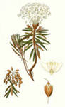
К болоту пришлось идти лесом, но скоро он кончился. Высокие ели и сосны сменились низенькими кривыми деревцами с высохшими нижними ветками – тронь и обломятся. Под колесиками зачмокала болотная жижа. Со всех сторон там и сям торчали кочки, на которых росли разные кустарники. Была тут и крупная голубика, очень аппетитная на вид. А вокруг росли очень красивые белые цветы. Чох-чу не удержался, стал собирать ягоды и отправлять в рот. Когда на кусте ничего не осталось, локомотивчик огляделся. Кругом – тишина.
- Заблудился, - с тревогой подумал наш герой и громко закричал.
Никто не отозвался. Локомотивчик испугался и побежал, спотыкаясь о кочки сначала в одну сторону, а потом в другую. Вокруг – никаких следов лесных обитателей. Чох-чу растерянно огляделся вокруг. Болото, куда ни посмотри, было одинаковым. Он уж было хотел громко заплакать, но вдруг вспомнил слова, которые ему говорил папа-локомотив: - Если заблудился и не знаешь, куда идти, оставайся на месте, пока тебя не найдут.
Немного успокоившись, локомотивчик нашел еще одну кочку с голубикой и стал ее собирать. Прошла минута-другая и вдруг у него заболела голова и очень захотелось спать. Когда он заснул, ему приснился сон о том, что он гулял рядом со своим родным локомотивным депо и нашел огромный гриб-боровик. Огромный гриб растет один на высоком холме, манит к себе Чох-чу, как будто предлагает забрать к себе в лукошко.
- Раз ты меня нашел, ты и должен меня забрать, - говорит он, - а то многие искали-искали и не нашли. Но это только тебе кажется, что это ты меня нашел, на самом деле это я тебя давно ищу. Ну, вставай же, соня, нельзя здесь спать, вставай, вставай!
Локомотивчик с трудом открыл глаза. Рядом и правда стоял человечек-гриб – лесной боровичок с длинными седыми волосами, носом картошкой и колючими усами.
Я тебя узнал, ты мне рассказывал про ядовитое растение борщевик, - воскликнул Чох-чу.
Да, это был тот самый боровичок, который опять пришел на помощь своему другу, ведь друзей в беде не бросают.
Боровичок настойчиво тормошил нашего героя, из-под коричневой шляпки тревожно блестели изумрудные глаза-бусинки. Локомотивчик, ничего не понимая, через силу поднялся и послушно побрел за боровичком. Только у самой кромки леса человечек скомандовал: «Привал!»
Локомотивчик плюхнулся в траву так, что зазвенели все его колесики и сладко потянулся. Голова перестала болеть, но спать еще хотелось.
- Говорил же тебе – будь осторожен, - сердился человечек.
- Это голубика виновата, - зевая, сообщил Чох-чу.
- Голубика здесь ни при чем, - сказал боровичок, - Ты видел рядом с ней красивые белые цветы? Они тебя и усыпили. Это багульник. Листья у него такие особенные, завернутые по краям, будто кожаные. Не помнишь?
- Нет, не заметил, я голубику собирал и не видел никаких цветов, ответил локомотивчик.
- Надо быть осмотрительнее, - строго поучал его человечек.
- Но я не знал, что эти цветы сонные. Как было бы хорошо, если бы эти цветы исчезли и не росли на болоте – оправдывался Чох-чу.
- Ты забыл еще одно важное правило – в лесу и на болоте надо быть очень внимательным. Дело в том, что голубика и багульник всегда растут рядом и багульник мало кто замечает, особенно когда голубика уродится. Собирают голубику и не видят, что рядом такое растение, вдыхают запах его цветов, а потом голова сильно болит и в сон клонит, - сообщил Боровичок, - А у тебя голова не болела?
- Угу, до сих пор побаливает, - пожаловался локомотивчик.
- Оттого голубику и прозвали дурникой, но, как видишь, ни за что, ни про что. Остерегаться надо багульника, - продолжал свой рассказ Боровичок, - А теперь поднимайся, уже шестой час.
- А откуда ты узнал, сколько сейчас времени? – удивился локомотивчик.
- В природе много разных часов, - отвечал Боровичок. – только они не похожи на домашние. Вот, например, цветки кислицы – они закрываются к шести часам вечера.
- Здорово! - воскликнул Чох-чу.
- И не только время показывают, но и погоду растения предсказывают, -продолжал Боровичок.
- Только жалко, что ядовитых растений много. Вот бы от них избавиться, пусть бы только полезные остались. Вот кислица, например, - ее и есть можно, и время она показывать умеет, - предложил локомотивчик.
Боровичок прищурился: - Подожди, мы же с тобой уже об этом говорили. Помнишь, ты хотел избавиться от багульника? А знаешь ли ты, что порошок из его листьев отпугивает вредных насекомых, с которыми не хотят жить рядом ни люди, ни старые паровозы, ни твои друзья локомотивчики? Кроме того, его используют при изготовлении мыла и туалетной воды, а также при изготовлении тканей. Видишь, какой он полезный!
Чох-чу задумался: - А копытень, он тоже полезный, ведь пахнет-то как плохо.
- Между прочим, из него тоже духи хорошие делают, - рассмеялся Боровичок.
- Значит, нельзя ничего рвать и трогать в лесу? – спросил локомотивчик.
- Если не знаешь растение – его ни в коем случае нельзя трогать и рвать, – пояснил Боровичок, - в лесу нет ничего лишнего и ненужного. Лес – это удивительная страна со своими жителями-животными, растениями, грибами, и все они не могут обходиться друг без друга. Все они связаны невидимыми ниточками. Потянешь за одну - порвутся другие. Бережно нужно относиться ко всем растениям, даже к ядовитым. Вспомни вороний глаз – он нужен птицам, хоть и ядовит. Кстати, и людям он нужен тоже.
- Людям?- удивился Чох-чу.
- Лекарство из этой травы лечит болезни сердца, - пояснил Боровик, - в некоторых лекарствах есть немножко яда, и это помогает преодолеть болезни. А ты предлагаешь о этих растений избавиться.
- А птицы и животные тоже лечатся этими растениями? – задал очередной вопрос локомотивчик.
- А вот об этом постарайся сам узнать, – ответил Боровичок, - и в этом тебе помогут книги. А мне пора спешить – мы договорились со своими друзьями-боровиками встретиться на заходе солнца у реки. А ты, Чох-чу, беги по этой тропинке и никуда не сворачивай, потом выйдешь на лесную полянку, а там тебе до дома рукой подать.
- Спасибо тебе, Боровичок и до свидания! – воскликнул локомотивчик, - Можно я к тебе еще приду в гости, в лесной дом?
- Приходи, ведь мы теперь с тобой друзья, - донеслись до Чох-чу тихие слова уходящего Боровичка.
Локомотивчик Чох-чу, постукивая черными колесиками и отмахиваясь шляпой от зудящих комаров, быстро бежал по лесной тропинке. Он уже заскучал по своему дому – локомотивному депо, по старому дедушке-паровозу, по маме с папой – уважаемым локомотивам.
Давайте и мы попрощаемся с нашим маленьким, но смелым и отважным, любознательным, неугомонным другом – локомотивчиком Чох-чу, пожелаем ему еще не раз встретить умных и преданных друзей и вырасти большим добрым локомотивом- защитником прекрасной лесной страны.
1. Почему на болоте нужно вести себя осторожно?
2. Багульник – это вредное или полезное растение?

Экологическая сказка «Цветок лета»
Когда медвежонок родился, была зима. Малыш это чувствовал. За пределами берлоги мир был холодным и враждебным. И только в маленьком тёмном мире, где жили он и его мама, было тепло, уютно и безопасно. Мама в полудрёме тихонечко напевала ему колыбельную. Любой человек, слыша её пение, сказал бы, что она просто рычит. Но медвежонок точно знал, что она не рычит, а поёт, по-своему, по-медвежьи.
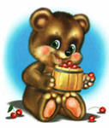
Мама пела о том, что скоро кончатся морозы и метели, растает снег, прилетят с юга птицы, зазеленеет травка и распустится дивный цветок. И тогда, когда он распустится, наступит самая замечательная пора – лето.
Летом они будут купаться в реке, есть сочную траву и сладкие ягоды. Ещё они отправятся в далёкий поход через горы в страну, где по берегам семи горных озёр бродят северные олени и сурки.
Однажды утром холодная капелька спрыгнула откуда-то сверху прямо на нос медвежонку. Он облизнулся и чихнул. Капли падали одна за другой. Это очень позабавило малыша. Он так расшалился, что не заметил, как разбудил медведицу.
В этот день они покинули свою берлогу.
Мир за её пределами поразил медвежонка. Пушистые пихты махали ему и его маме, разноцветные птицы пели. «Конечно, о лете», – думал медвежонок и оглядывался, стараясь отыскать волшебный цветок. Вот он, цветок, совсем рядом. Голубой, точно отколовшийся кусочек неба. Медвежонок со всех ног бросился к цветку, чтобы сорвать и показать маме, но он не догнал цветка. Тот исчез где-то в кустах, и грустный малыш ни с чем вернулся к матери.
– Я нашёл цветок Лета, – сказал он ей. – И хотел принести его тебе. Но он улетел и теперь ты мне не поверишь…
– Поверю, малыш, – сказала медведица и лизнула его в холодный нос.
– Это была всего лишь бабочка.
– Бабочка? – удивился медвежонок, – но она так похожа на цветок!
– Цветы не летают, – сказала медведица.
Прошло несколько дней.
– Мама! Мама! Скорее сюда! Зарычал медвежонок. Но она была далеко, и слышать его не могла. Тогда он изо всех сил кинулся к медведице, чтобы позвать её и показать цветок.
– Мама! – позвал он изо всех сил. И медведица услышала.
– Это цветок Лета? – с надеждой спросил он.
– Нет, малыш, – покачала головой мама, – это одуванчик, очень весёлый и умный цветок.
– Почему умный? – спросил медвежонок.
– Потому что он умеет предсказывать дождь. Перед непогодой он закрывается и прячется, а после дождя снова подставляет солнышку своё жёлтое личико.
– А почему весёлый? – не отставал медвежонок.
– Потому что скоро он превратится в воздушный шарик, и с ним можно будет очень весело поиграть.
Скоро начнётся ветер и дождь. Нам надо поскорее дойти до елового леса. Поторопись! Он понурил голову и побрёл вслед за медведицей.
– Будь аккуратен, береги нос и глаза. Здесь шиповник. Он очень колючий, – сказала мама.
Медвежонок закрыл глаза, сморщил нос и стал пробираться вслед за медведицей сквозь какие-то дико колючие кусты, которые мама назвала шиповником. И вдруг – запах! Нет, даже не запах. Аромат! Прямо перед ним, на покрытой острыми шипами ветке, рос цветок. Ярко-розовые лепестки обрамляли жёлтую середину. Этот цветок нисколько не боялся дождя. Он собрал множество насекомых.
– Он расцвёл! Значит, настало лето! Ура!!!
На следующий день медведица и медвежонок уходили в страну семи озёр, и их встречали розовые цветы Лета.
Вопросы
В какое время года родился медвежонок? Почему вы так решили?
О каком времени года рассказывала медведица медвежонку?
Почему медвежонок сравнивал бабочку с цветком Лета?
Какой цветок предсказывал о приближении ненастья?
О чём предупредила медведица медвежонка?
Какой цветок нисколько не боялся дождя?

Экологическая сказка «Маленький росточек»
Однажды весенним утром выглянуло солнышко и сказало: «Где-то под землёй, в садике у одной маленькой девочки крохотный росточек спит в зёрнышке, пойду-ка я и разбужу его.
Солнце стало светить изо всех сил, согрело землю, добралось своими тёплыми лучиками до зёрнышка и разбудило его своим нежным прикосновением.
– Росточек! Пора выходить.
– Я не могу, я в зёрнышке.
– Собирай все свои силы и вылезай из зёрнышка. Выходи цвести в сад.
– Но я не могу. Нет, не могу. Зёрнышко слишком твёрдое.
Солнышко загрустило, но вдруг сказало:
– Знаю, кто сможет тебе помочь, – это дождик, но я не могу его позвать. Мы с ним не дружим. Когда приходит дождь, то закрывают облака. Может быть, он сам придёт. А теперь мне пора уже спать. Я вернусь завтра.
В это время дождик подумал: «Где-то под землёй, в садике есть росточек, такой маленький, он спит в зёрнышке, пойду-ка я его разбужу».
Дождик стал поливать землю изо всех сил.
– Тук-тук, росточек. Пора выходить!
– Я не могу, – я в зёрнышке.
– Расти изо всех сил, я помогу тебе. Когда оболочка у зёрнышка промокнет, она станет мягкой, и ты сможешь прорвать её.
Вскоре от сырости оболочка совсем раскрылась, и росточек смог выбраться из зерна. В земле было очень темно, но солнышко снова вернулось, оно окружило росточек своим теплом и зашептало:
– Мне не очень нравится твой вид, ты слишком бледненький, ты просто похож на беленького червячка, тебе обязательно нужны мои золотые лучи, они подарят тебе зелёный цвет, листья и цветы.
Росточек потянулся, выпрямился, зацепился своими корешками за землю и выбрался на свет. Он появился во время дождя.
– Спасибо, милый дождик, ты мне помог не меньше солнышка, земля теперь стала совсем мягкой. Я так счастлив оказаться в саду.
Наконец в начале лета растеньице зацвело.
Случилось так, что в одно и то же время солнышко и дождик пришли на него посмотреть. Цветочек очень удивился, увидел их вместе.
И тут случилось чудо – через всё небо протянулся волшебный разноцветный мост. Весь мир замер от восхищения и залюбовался прекрасной радугой, родившейся от дружбы солнышка и дождя.
Вопросы
Кто помог маленькому росточку появиться на свет?
Чем они ему помогли?
Как смог росточек отблагодарить своих помощников?

Экологическая сказка «Сказка о листьях-крылатках»
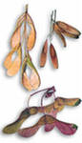
Крылатки-семена-детки клёна. Всё лето мама-клён бережно растила своих деток, грея их на солнышке и прикрывая листвой от дождя. К концу лета детки-крылатки стали большими, и у каждого выросло тонкое нежное крыло. Крылатки висели на маме-клёне и тихо переговаривались. «Я полечу вон к той веранде, говорила одна крылатка, – где нет ни одного дерева, там я буду жить, расти и всем радость нести».
«А я, – мечтала другая крылатка, – хочу жить около скамейки. Вырасту большим клёном. Люди будут сидеть на скамейки, и любоваться мною. А в жару я их от солнца укрою своей пышной листвою…».
Наступила осень. Мама-клён говорит: «Детки мои милые. Скоро настанут для вас тяжёлые холодные дни. Летите вы скорее на землю со своими братьями-листьями, прикройтесь опавшей листвой. А придёт зима, накроет вас пушистым снегом, будет ещё теплее. Так вы зиму перезимуете. А весной солнышко пригреет, снежок растает, вот тут вы время даром не теряйте, а скорее прорастайте, и вырастут из вас новые клёны».
Послушные у мамы-клёна детки-крылатки. Дунул ветер, и полетели они в разные стороны, замахали на прощанье маме-клёну своими крылышками.
Вопросы
О семенах, какого растения идет речь в сказке?
Какую роль играет ветер в жизни растений?
Какие ещё летающие семена вы знаете?

Экологическая сказка «Капустная бабочка»
Серёжа поймал на огороде беленькую бабочку и принёс к отцу.
Это вредная бабочка, – сказал отец, – если их разведётся много, то пропадёт наша капуста.
– Неужели эта бабочка такая жадная? – спрашивает Серёжа.
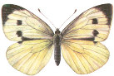
– Не сама бабочка, а её гусеница, – ответил отец. – Бабочка эта нанесёт крохотных яичек, и из яичек выползут гусеницы. Гусеница очень прожорлива, она только и делает, что ест да растёт, когда она вырастет, то сделается куколкой. Куколка не ест, не пьёт, лежит без движения, а потом вылетает из неё бабочка, такая же, как вот эта. Так превращается всякая бабочка: из яичка в гусеницу, из гусеницы в куколку, из куколки в бабочку, а бабочка нанесёт яичек и замрёт где-нибудь на листе.
Вопросы
Кого поймал на огороде Серёжа?
Что он узнал о бабочке?
Где можно встретить эту бабочку?
Почему её называют бабочка – Капустница?

Экологическая сказка «Что такое лес?»
Жил-был художник. Однажды решил этот художник нарисовать лес. «А что такое лес? – подумал он. – Лес это ведь деревья». Взял он кисти и краски и стал рисовать. Нарисовал березы, осины, дубы, сосны, ели. Очень хорошо получились у него деревья. И так похожи, что казалось, вот-вот пробежит ветерок – и затрепещут листочки осины, закачаются лапы елей.
А в углу картины художник нарисовал маленького человечка с большой бородой – старичка-лесовичка.
Повесил художник картину на стену, полюбовался ею и уехал куда-то. А когда приехал, увидел на своей картине вместо зеленых елочек одни сухие стволы.
- Что случилось? – удивился художник. – Почему засох мой лес?
- Какой же это лес? – вдруг услышал художник. – Тут одни только деревья.
Посмотрел он на картину и понял, что это старичок–лесовичок с ним разговаривает:
- Деревья-то ты нарисовал хорошо, да вот за деревьями леса не увидел. Разве может быть лес из одних деревьев? А где кусты, трава, цветы?
- Правильно, – согласился художник, – такого быть не может.
И принялся рисовать новую картину. Он опять нарисовал деревья, и они получились еще лучше, потому что рядом были красивые кустарники, а среди зеленой травы множество ярких цветов.
- Вот теперь хорошо, – похвалил сам себя художник, – вот теперь получился настоящий лес.
Но прошло немного времени, и деревья опять стали чахнуть.
- А это потому, что ты забыл нарисовать грибы, – сказал лесовичок.
- Да, позабыл, – согласился художник. – Но разве обязательно в лесу должны расти грибы? Я много раз бывал в лесу. А грибы находил нечасто.
- Это ничего не значит. Грибы должны быть обязательно.
И художник нарисовал грибы. Но лес продолжал чахнуть.
- А потому лес гибнет, – сказал лесовик, – что нет в нем насекомых.
Художник взял кисти, и на цветах, на листьях деревьев, на траве появились яркие бабочки и разноцветные жуки.
«Ну, теперь все в порядке», – решил художник и, полюбовавшись на картину, опять уехал куда-то.
А когда снова увидел свою картину, то не поверил глазам: вместо пышного ковра трав и цветов на картине была лишь обнаженная земля. И деревья стояли совершенно без листьев, как зимой. Даже хуже. Зимой ведь ели и сосны остаются зелеными, а тут и они потеряли свои иголки.
Художник подошел к картине... и вдруг отшатнулся. Все на ней – и земля, и стволы, и ветви деревьев – было покрыто полчищами жуков и гусениц.
Даже лесовичок отодвинулся на самый край картины – казалось, вот-вот упадет. И вид у него был грустный-прегрустный.
- Это ты виноват, – закричал художник, – ты велел нарисовать насекомых! А они съели весь лес!
- Конечно, – сказал старичок–лесовичок, – конечно, съели весь лес. И даже меня чуть не съели.
- Что же делать?! – в отчаянии воскликнул художник. – Неужели я не нарисую никогда настоящего леса?
Никогда, – сказал старичок, – если не нарисуешь птиц. Потому что лес не может быть без птиц.
Художник не стал спорить и опять взял кисти и краски. Он нарисовал деревья и кусты, постелил на землю пышный ковер из травы и украсил его ярким рисунком из цветов. Под деревьями он хитро запрятал грибы, на листья и цветы посадил бабочек и жуков, пчел и стрекоз, а на ветвях деревьев появились веселые птицы. Долго работал художник, стараясь ничего не забыть. Но когда он, наконец, собрался положить кисти, лесовичок сказал:
- Мне нравится этот лес. И я не хочу, чтоб он опять погиб...
- Но почему же теперь он может погибнуть? Ведь здесь все есть.
- Не все, – сказал лесовик. – Нарисуй жабу, ящерицу, лягушку.
- Нет! – решительно заявил художник.
- Нарисуй, – твердо сказал лесовик.
И художник нарисовал жабу, ящерицу, лягушку... Он окончил работу, когда уже было совсем темно. Художник хотел зажечь свет, чтоб посмотреть, что у него получилось, но вдруг услышал какие-то шорохи, попискиванье, фырканье.
– Вот теперь это настоящий лес, – сказал из темноты лесовичок, – теперь он будет жить. Потому что здесь есть все: и деревья, и травы, и грибы, и цветы, и животные. Это – лес.
Художник зажег свет и посмотрел на картину. Но лесовичок куда-то исчез. А может быть, он просто притаился в траве или спрятался в кустах. Может быть, он залез на дерево и его не было видно в густой траве. Да мало ли куда он мог спрятаться в лесу! Ведь прячутся же в нем тысячи и тысячи жителей так, что их совершенно невозможно увидеть. Ведь живут же в нем тысячи тайн, которые очень немногие могут разгадать. А еще живут в лесу удивительные сказки, очень похожие на правдивые истории, и живут правдивые истории, очень похожие на сказки!
Вопросы
Когда вы думаете о лесе, о чем в первую очередь вы вспоминаете?
Как вы понимаете слово «лес».
Как вы думаете, без чего или без кого лес не мог бы существовать?
Закончите предложения:
Если бы в лесу не было лесника, то...
Если бы из леса улетели птицы, то...
Если бы в лесу не было животных, то...
Если бы в лесу не было насекомых, то...
Если бы в лесу не было грибов, то...
Если бы в лесу не было ягод, то ...
Если бы деревья на зиму не скидывали свою листву, то...
Если бы люди никогда не ходили в лес, то...
Как вы думаете, в каждом ли лесе живет старичок–лесовичек? Где он живет в лесу?
Если бы вы на самом деле встретили в лесу лесовичка, о чем бы вы его спросили?

Экологическая сказка «Как кустарники с деревьями поссорились»
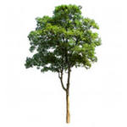
Однажды в лесу разные низкорослые деревья да кустарники – рябина, черемуха, бузина, орешник-лещина, жимолость, крушина, боярышник и другие младшие братья деревьев – разворчались:
- Надоело нам в тени жить! Мы чахнем без света, неба не видим, солнечные лучики нас совсем позабыли из-за вас, громил-великанов. Все вам только: и небо, и солнце, и дождик. Вы все верхние этажи заняли.
Деревья, услышав такие слова от своих младших братьев, очень расстроились:
- Братья, разве наша в том вина, что мы ростом больше и ветвями крепче? Конечно, солнышко нам первым достается, но разве мы не защищаем вас мощными стволами и кронами от ветра да от снега тяжелого? Для вас мы крепнем и для всех, кто еще вас ниже: для трав и цветов, грибов и ягод.
Кустарники не успокаивались:
- Не нужна нам ваша защита. Уж лучше пусть нас ураган сломает, чем вечно в тени жить.
Деревья ничего не ответили, только ветвями грустно встряхнули да приуныли. В это время по небу ясному маленькое пушистое облачко пролетало. Увидело оно приунывшие деревья и крикнуло:
- Я от большой серой тучи лечу, весть об урагане разношу, чтоб готовились все. Скоро все на свои места встанет. Кустарники вас благодарить будут. Вы не обижайтесь на них, глупых. Их понять можно: кто солнышко не любит!
Через некоторое время ветер подул, да такой сильный и порывистый, что сразу несколько толстых веток поломал у деревьев. Кустарники замолчали, встревожились, к теплым стволам своих старших братьев пододвинулись. А те их ветками обняли, как будто ничего между ними не было.
Ураган был страшный. Сверкали молнии, хлестал дождь, ветер до земли некоторые стволы сгибал. А кустарникам под деревьями буря нипочем. Только слышно, как тревожно шумят кроны в вышине, да ветки, сорванные ураганом, на землю падают. Радуются кустарники такой защите.
Когда кончился ураган, уставшие деревья ветки опустили, в себя прийти не могут.
Кустарникам стыдно стало:
- Простите нас, братья. Без вас мы пропали бы. Вас ураган хлестал, а нам так надежно было за вашими стволами и кронами. Да и не темно здесь у нас вовсе. Это уж мы так, от вредности... Мы землю веточками и листочками своими, как и прежде, притенять станем, для вас влагу в ней беречь будем, чтобы вы сильнее становились. А осенью мы листвой опавшей землю укроем: корням вашим и всем, кто ниже растет, хорошая подкормка и одеяло будет. Мы теперь свой этаж в лесу ни на какой другой не променяем. Мы поняли, что свой этаж – всегда самый лучший и самый удобный.
Деревья, услышав эти слова, встряхнули ветвями, будто маленький ливень прошел. Кустарники умылись и засверкали листочками. С тех пор кустарники на деревья больше не обижались.
Вопросы
Замечали ли вы когда-нибудь, гуляя по лесу, как одни деревья другим помогают?
Разыграйте небольшие сценки по своим лесным историям и затем покажите их другим.

Экологическая сказка «Друзья леса»
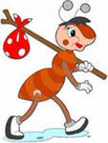
Деревья облепили мохнатые гусеницы. Лес почернел, будто после пожара. Елка, что росла над большим муравейником, взмолилась:
—Ох, бедная я! Пришла моя погибель.
– А мы-то для чего, подружка? – воскликнул Красный муравей. – Если ты погибнешь, как мы жить будем? Кто нас защитит от бури, дождей, жары?
Муравей быстро собрал в муравьином городе, построенном из хвойных иголок, своих друзей и стал с ними совещаться. Вскоре муравьиная дружина полезла по стволу ели. Муравьи расползлись по веткам и набросились на гусениц. Елка повеселела. Но на ее беду в это время мимо проходил старый Медведь. Увидел он муравейник и решил полакомиться своим любимым блюдом. Опустил он в муравейник лапу, муравьи поползли по ней, а медведь мигом слизнул их языком. Хитрый был медведь – не ел муравьев прямо из муравейника, чтобы на язык не налипли иголки.
- На помощь! – пропищал Красный муравей.
- На помощь! – крикнула Елка.
Услышал их лесничий, прибежал на шум.
- Ах ты, старый разбойник! – возмутился он. – А ну марш отсюда, а не то как пальну в тебя из ружья!
Медведь бросился наутек. Лесничий обнес муравейник колючей проволокой, чтобы никто не мог его разрушить, и ушел.
А Красный муравей со своими друзьями снова полез на елку. Скоро они очистили ее от нахальных гусениц.
Вопросы
Почему муравьи свои дома из хвои строят?
Кто еще деревья от гусениц и жуков спасает?
Что произошло бы с елкой и муравьями, если бы не помощь лесника?
Почему нельзя разорять муравейники?
Какими качествами должен обладать лесник, чтобы в его лесу все себя хорошо чувствовали?

Экологическая сказка «Лесной доктор»
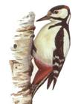
Mы бродили весной в лесу и наблюдали жизнь дупляных птиц: дятлов, сов. Вдруг в той стороне, где у нас раньше было намечено интересное дерево, мы услышали звук пилы. Мы поспешили на звук пилы, но было уже поздно: наша осина лежала, и вокруг ее пня было множество пустых еловых шишек. Это все дятел отшелушил за долгую зиму... Около пня, на срезанной нашей осине, два паренька отдыхали.
- Эх вы, проказники! – сказали мы и указали им на осину. – Вам велено резать сухостойные деревья, а вы что сделали?
- Дятел дырки наделал, – ответили ребята. – Мы поглядели и, конечно, спилили. Все равно пропадет.
Стали осматривать дерево. Оно было совсем свежее, и только на небольшом пространстве, не более метра в длину, внутри ствола прошел червяк. Дятел, очевидно, выслушал осину, как доктор: выстукал ее своим клювом, понял пустоту, оставляемую червем, и приступил к операции извлечения червя. И второй раз, и третий, и четвертый... Семь дырок сделал «хирург» и только на восьмой захватил червяка, вытащил и спас осину.
- Видите, – сказали мы ребятам, – дятел – это лесной доктор, он спас осину, и она бы жила и жила, а вы ее срезали. Пареньки подивились.
Вопросы
Наблюдали ли вы когда-нибудь за тем, как дятел деревья лечит?
Какой характер у дятла? Чем он от других птиц отличается? Есть ли у него специальные приспособления для лечения деревьев?
Каких еще птиц можно назвать лесными докторами?
Есть ли среди зверей лесные доктора? Есть ли лесные доктора среди деревьев и растений?
Что случилось бы с лесом, если бы в нем дятлов не было?

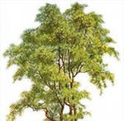
Экологическая сказка «Ворчливая березка»
Однажды утром одна береза в лесу разворчалась:
– Как мне эти птицы надоели! Ни минуты покоя от них. Просыпаются ни свет ни заря, песнями своими меня будят...
Осина, которая рядом с ворчуньей росла, возразила: – А мне нравятся птицы. Недавно один дятел меня спас. Если бы ты видела, сестрица, какого червяка огромного он из меня вытащил. Посмотри, как я теперь, молодо выгляжу.
И осина весело встряхнула своими листочками. Елочка, росшая неподалеку, сказала:
- Ты, березка, не дело говоришь. Мы с птицами крепко-накрепко слиты. Вспомни, как птицы нас прошлым летом от гусениц спасли. Ты тогда плакала громче всех, к тебе и слетались целые стаи птичьи.
Тут в разговор старый дуб вмешался:
- Ты, береза, радоваться должна, что птицы тебя любят. Выбрали они тебя неслучайно. Ты высокая, светлая. В нашем лесу примета есть: дерево, на котором больше всего птиц селится – самое счастливое!
Березка и тут возразила:
- Не нужно мне такое счастье, пусть лучше другие счастливы будут.
Рассердился дуб и сказал:
- Улетят с тебя птицы, раз разлюбила ты их.
И действительно, птички от неприветливой березки скоро улетать стали. Она обрадовалась сначала, а через некоторое время болеть начала. Как только улетели птицы, повадились к ней гусеницы да жуки разные. Грызут ее веточки, листочки объедают.
Осина и елка смеяться на ней стали:
- Что, сестрица, не дают тебе покоя квартиранты! Одни съехать не успели, а другие тут как тут! Попробуй, теперешних прогони, они-то понахальнее птиц будут!
Мудрый дуб пожалел березку:
- Не плачь, слезами горю не поможешь. Сейчас как раз время подходящее, чтобы голодные птичьи стаи поддержать. Осень на носу, скоро над нашим лесом из других лесов птицы полетят. Наши-то на тебя обиделись, а чужие ничего не знают. Как увидишь стаи птичьи, махай веточками изо всех сил, внимание птичье привлекай, чтобы издалека тебя заметно было.
Березка все так и сделала, как дуб советовал, и скоро снова здоровой да бодрой стала. Зимой на ней много птиц зимовало: уж очень хороши были ее густые ветки, вкусны и целебные березовые почки. А птичьи песенки березке зимой о лете рассказывали, они ее будто солнышко согревали.
Больше березка на птиц не жаловалась. Поняла она, что деревья с птицами крепко-накрепко связаны.
Вопросы
Что поняла березка в конце сказки?
Как вы думаете, что случилось бы с березкой, если бы мудрый дуб не помог ей?
Каким был дуб? Чем он отличался от елочки и осины? Как бы вы поступили на его месте?
Как вы думаете, какое дерево в лесу самое мудрое?

Экологическая сказка «Заблуждение тополя»
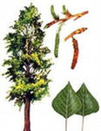
Старый тополь, росший в центральном городском парке возле теплиц ботанического сада, чего только не повидал на своем веку. Он знал такие диковинные растения, какие и в джунглях нелегко встретить. Старый тополь любил подумать об удивительном мире природы. Как-то летним ясным днем он рассуждал:
- Все деревья и растения нужны и полезны. Каждый чем-то ценен для других. Только вот кактусы – изгои. Ну скапливают воду, так ведь она им самим нужна, чтобы в пустыне от жажды не умереть. А попробуй дотронься до них – колючие! Не растения, а эгоисты какие-то. Как-будто совсем не из нашего благородного царства растений.
Каждое воскресенье в этом городком парке летом устраивали цирковые представления. В этом году в представлениях принимал участие дрессировщик верблюдов. У него была целая упряжка верблюдов. Что только не выделывали эти умные животные!
Однажды к вечеру верблюдов выпустили из цирка в парк, погулять. Верблюды – животные спокойные, они устроились под тополями и мирно задремали, иногда тихо переговариваясь друг с другом. К ним-то и обратился тополь со своими речами:
- Вы ведь, любезные, кажется, родом из пустыни? Я очень ценю и уважаю деревья и цветы. Только вот никак не пойму, для чего существуют кактусы?
Верблюды задумались и, в свою очередь, спросили:
- Как ты думаешь, тополь, что было бы в городе, если бы в нем тополей не было?
Тополь рассмеялся:
- Да люди задохнулись бы от грязи и пыли! Мои листочки воздух очищают, копоть и сажу впитывают. Не говоря уже о тени и прохладе, которые моя густая крона дает. Нет для города дерева нужнее и полезнее!
Верблюды гордо проговорили:
- А для пустыни нет нужнее и полезнее кактуса! Для многих людей пустыни эти растения – основная пища! Чего только не делают люди из кактуса: из стеблей – вкусные супы и салаты; из сочных плодов – компоты и джемы! Из семян кактуса варят кашу – вкусную и питательную. Но самая ценное в кактусе – его накопленная влага! Скольких она спасла от жажды в жаркой пустыне! Молодец, кактус, колючками он прекрасно свой резервуар охраняет от животных и от жары ими же спасается. Колючки влагу почти не испаряют, не то, что листья. Один наш знакомый кактус больше года жажду утоляет из собственных запасов влаги, да еще и с другими делится!
Кактусы – наши лучшие друзья. Мы, подобно им, очень долго можем без воды обходиться. Зато, как увидим ручей, можем выпить десять ведер сразу; жажду утоляем и запасы делаем. Нам, как и кактусу, запасы воды нужны. Мы в пустыне для людей незаменимым транспортом служим. В пустыне с нами удобно: не нужно беспокоиться, что от жажды умрем. И выносливы мы, как и кактусы.
Услышав все это, тополь воскликнул:
- Хотел бы я поближе с кактусом познакомиться! Не знал, что мы с ним братья. Он – самое нужное и полезное растение пустыни, а я – гордость и украшение любого города.
Вопросы
Как вы думаете, бывают ли в природе ненужные деревья или растения? Какое дерево или растение вы считаете самым нужным и полезным для человека?
Как вы думаете, есть ли что-то общее между тополем и кактусом?
Представьте, что тополь и кактус однажды познакомились и подружились.

Экологическая сказка «Капелька сока»
У колодины маленький муравейник. Из снега вытаял, обсох на припеке и ожил. На куполе словно горстка гречневой крупы насыпана – это выползли и греются вялые еще муравьишки. Если положить на этот «гречневый блин» ладонь, то почувствуешь, как закопошатся они под ладонью, завозятся. Поднеси потом ладонь к носу – и ударит в нос муравьиный спирт. Так голову и прояснит – получше нашатыря!
Непонятная какая-то суета у муравьишек. Кто лежмя лежит, а кто со всех ног бежит. Э, да у них беда! Здоровые выносят из муравейника ослабевших и складывают на припеке... Иные носильщики и сами еле ноги передвигают, но старательно волочат совсем ослабевших. Вот один притащил больного, положил на солнце и сам рядом приткнулся и замер. Весь купол уложен больными и мертвыми.
Погибшим уже ничего не поможет, а вот отощавшим сейчас бы поесть немножко. Да что поешь, если вокруг снег еще – ни мух, ни гусениц, ни жуков. Можно бы им хлебных крошек бросить, да они их не едят.
Можно, конечно, просто перешагнуть и уйти – подумаешь, муравьишки! Или сделать вид, что ничего не заметил, не увидел, что погибают. Но тогда эти вот ослабевшие, что сегодня выносят на солнце совсем больных, завтра сами погибнут: одним солнцем ведь сыт не будешь.
Что-то бы надо придумать тут.
Растерянно я провел рукой по лбу, той самой, что притронулся к муравейнику. Ударил в нос муравьиный спирт – и в голове просветлело. Как я сразу не догадался! Береза ведь рядом растет, кора у нее прямо набухла от сока, порозовела – только ткни – и закапает целебный сок! Поскорее проткнул я бересту с солнечной стороны – взбухли большие капли. Муравьишка, что полз по коре, сразу насторожился, усами зашевелил, свернул к ближней капельке и приник. Брюшко у него раздувается, раздувается, расходятся на брюшке блестящие хитиновые ободки – как обручи на бочонке. Напился по самые жвалы и припустил со всех своих шести ног к муравейнику. А чтобы еще быстрей, вдруг ножки поджал и грохнулся прямо вниз. Тут к нему встречные подбежали, заговорили наперебой, мельтеша усами и лапками, – словно глухонемые на пальцах.
И вот уже толпой бегут на березу сок пить. Сами напились и кинулись к муравейнику с больными скорей делиться. Что ж, таким и помочь приятно. Подумаешь, дырочки прокрутить – и муравейник спасен. Да и неловко просто уйти. Муравьи больным помогают – а ты? Ведь не хуже ты муравья. Человек же ты, не букашка.
Вопросы
Понаблюдайте за лесными муравейниками. Как ведут себя муравьи в разное время года?
Во время прогулки по весеннему лесу приложите ладонь к муравейнику, а затем понюхайте ее. Опишите свои ощущения.
Как вы думаете, трудно ли муравьям зимой приходится? Чем они питаются в своих домах-муравейниках под снегом?
Жалели ли вы каких-либо насекомых в лесу?

Экологическая сказка «Лягушкина колыбель»
Лилии колыхались на волнах, как белые розы. Казалось, они были выточены из блестящего гипса. Зеленые листики поддерживали их, словно чашечки из зеленой яшмы. Посреди белых лодочек-лепестков, на крохотном зеленом кувшинчике, сидела пятнистая лягушка. Она ловила своим острым язычком мохнатых шмелей и стрекоз, которые опускались в белые лодочки. Алые лучи солнца заплясали на волнах. Лепестки медленно и плавно прижались друг к другу, пушистой бахромой сомкнулись над лягушкой: зеленые чашелистики плотно обняли бутон, и крохотный кувшинчик ушел под воду.
А утром, как только засеребрилось солнце, цветок лилии снова поднялся на поверхность озера. Лепестки развернулись. Лягушка зевнула и стала ждать насекомых. Вечером, когда шарик лилии опустился спать под воду, я потянул его за длинную губчатую ножку и вынул лягушку из белой колыбели. Оказывается, лягушка была Василисой Премудрой. Какой-то хищник, то ли рыба, то ли рак, прокусил ей лапку, и, чтобы вылечиться, она отсиживалась в беломраморном дворце. Я не стал мешать ей: снова посадил на зеленый кувшинчик и плотно закрыл тугие лаковые дверки плавучей колыбели.
Вопросы
Нарисуйте лилию из сказки. С чем вы сравнили бы этот цветок?
Какие еще цветы могут служить колыбелью для разных обитателей леса? Нарисуйте их.
Экологическая сказка «Мудрость дерева»
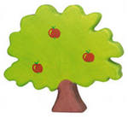
Когда задумал Бог оживить землю, рассыпал он по земле семена жизни и попросил Матушку-землю вырастить себе платье зеленое: деревья, кустарники да травы. Спросила тогда Матушка-земля у Бога, какие деревья ей вырастить для людей? Повелел ей Бог вырастить такие деревья, чтобы учились у них люди божественной мудрости. Так выросли на земле разные деревья. В древние времена люди знали, у какого дерева какое качество мудрости взять.
Кому нужно было очиститься, к березке шли, с ней разговаривали. Березка своим белоснежным платьем всегда людям о чистоте напоминала, а гибкими легкими веточками о нежности.
Если у кого на сердце тяжесть лежала, такого человека старики к липе посылали. Липа – дерево мягкое и сердечное – любое каменное сердце смягчить умела. Недаром ее изящные листочки маленькие сердечки напоминают. Подышит человек медовым липовым ароматом, и легче у него на душе становится.
Мужеству и твердости люди у дуба учились. Дубовыми ветками награждали людей, совершивших великие подвиги, самых мужественных и храбрых.
Вот ивушка над водой склонилась и кажется, будто красная девица затосковала о суженом, или русалочки в плакучие ивушки превратились и горюют по дому подводному. У ивушки люди состраданию учились. Чье сердце равнодушно к чужому горю, тому почаще к ивушке приходить надо. Попадут ивушкины слезы в сердце – растопят в нем равнодушие.
С древних времен люди заметили, что щедрый урожай рябины к зиме суровой. Чем тяжелее зима, тем щедрее это деревце дарит птицам, зверям и людям свое богатство ягодно-витаминное. Бывает вся рябинка так усыпана гроздьями ярко-красными, что согнется тонкая под своим богатым платьем. Но стоит, не ломается, ждет, когда ее богатство понадобится. У рябинки кудрявой люди щедрости учились.
У каждого дерева свой вид и характер. Сосна стройная, осина трепетная, ель величавая, дуб могучий. В каждом дереве частичка мудрости спрятана. Шумит лес разными голосами. Тысячи деревьев, тысячи сокровищ... Если вы придете к нему, подарит вам лес свои сокровища. Кому что нужно? Кому грибы да ягоды для еды, кому древесина для хозяйства, кому листья да почки для здоровья, а кому мудрость для – сердца.
Вопросы
Раздайте детям карточки с рисунками разных деревьев. Каждый представляет себя тем или иным деревом, а затем рассказывает другим о своей жизни. Все остальные отгадывают, какое «дерево» рассказывало о себе.
Во время прогулки по лесу прислушайтесь к разным деревьям и постарайтесь услышать, о чем они говорят.
Какой характер у разных деревьев в лесу?
Встречали ли вы в лесу необычные деревья? Выберите в лесу какое-либо необычное дерево и напишите историю его жизни.

